ŠOLSKI CENTER Nova Gorica
Elektrotehniška in računalniška šola
Cankarjeva 10, 5000 Nova Gorica,
http://www.scng.si, erik@scng.si

Dokumentacija k izdelku
za PRAKTIČNI POUK modula: Izdelava komunikacijskih inštalacij praksa (IKIp)

Vzgojno – izobraževalni program: Srednje poklicno izobraževanje
Smer oziroma poklic: Računalnikar
Razred / skupina: 3. RC / skupina1, šolsko leto 2018/19

Ime in priimek dijaka: | Kevin Terčon Pulc | Ime in priimek učitelja / mentorja: | Erik Kompara
Številka delovne naloge:
Delovna naloga opravljena dne: | 16.12.2018 | Pripombe učitelja / mentorja: | perfektno

1. Uvod
- namen izdelka
izdelek bomo izdelali, zato, da ga bomo kasneje prakticno uporabili pri drugih nalogah
- cilji izdelka
cilj tega izdelka je to, da bo delovala gigabitna internetna povezava, in električni utičnici ter to, da bo zgledla estetsko.

2. Načrtovalna faza
- zakaj smo vzeli to mero in zakaj smo izbrali pleksi steklo?
To mero smo izbrali, ker je najbolj praktična za izvedbo, vse dele lahko montiramo estetsko.
Pleksi steklo smo pa izbrali zato, ker je prozorno, zato pa je lepše vidna struktura.
- sheme: montažna shema, shema lukenj in odprtin
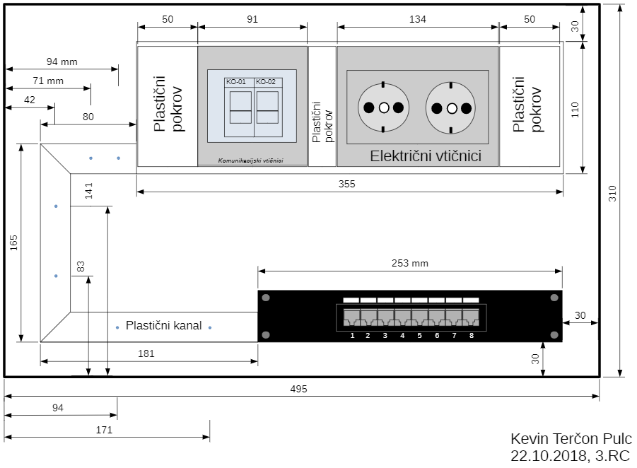

- popis in nabava elementov izdelka
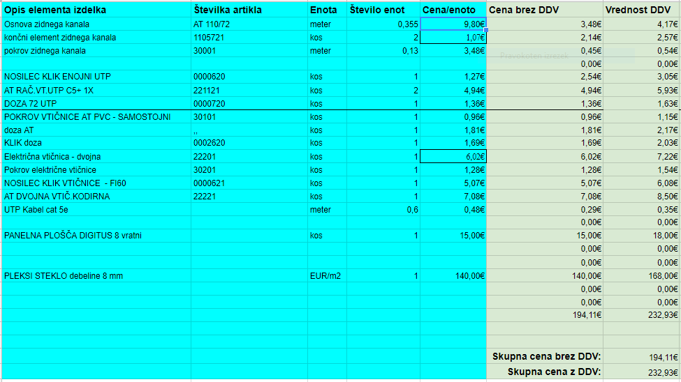
4. Montaža elementov na pripravljeno pleksi steklo
- seznam potrebnega orodja
-olfa nož
-izvijač +/-
-multimeter
-vrtalni stroj
-puncher
-klešče
- odrez plastičnega kanala (mere, dolžine, število kosov, koliko utp kablov lahko še normalno speljemo po izbranem plastičnem kanalu?)

pleksi steklo: 495mm, 310mm
št. kanalov: 3 mere 80mm, 165mm, 181mm
št. utp kablov: 2 900mm
št. plastičnih pokrovov:3
št. el. vtičnic: 2
št komunikacijskih utičnic: 2
- odrez pokrovov elba kanala (dolžina, število kosov, kot 45°,90°)
-mere pokrovov: 50mm, 50mm, 30mm
št. kosov: 3

- montaža in pritrditev plastičnega kanala na pleksi steklo (vijaki, matice, podložke)
V plastični kanal smo zvrtali luknje v merah lukenj ki so v pleksi steklu, nato smo kanal pritrdili na pleksi steklo s pomočjo samolepljivega traku ter vijakov/matic.

- montaža euro vtičnice na plastični pokrov - zaključek Elba kanala
v pokrov z luknjo smo s pomočjo matic ter vijakov pritrdili evro vtičnico

- montaža električne vtičnice
električno vtičnico smo morali razstaviti, ter povezati vse kable pravilno in nato nazaj sestaviti nato pa vstaviti v elba kanal.
5. Zaključevanje na patch panelu, RJ-45 vtičnici in euro vtičnici
- seznam potrebnega orodja
-puncher
-izvijač -
-klešče
-olfanož

- priprava UTP kabla (dolžina, tip kabla, kategorija kabla, kolikšno hitrost lahko doseže izbran tip, dolžina in kategorija izbranega kabla, kakšno arhitekturo podpira izbran kabel?)
- 900mm
- parica ali twisted pair
- Parica je v osnovi dvojna izolirana prepletena žica, ki je nastala za potrebe telefonskih komunikacij. Je eden najstarejših prenosnih medijev za pošiljanje sporočil. UTP sta 2 žici prepleteni med seboj z zunanjo ovojnico.
-najvišja hitrost pa 1 giga na sekundo
- zaključevanje na vtičnici RJ-45 in patch plošči po standardu 586B, barvne kode
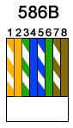žice smo povezali po standardu 586B, kateri je malo starejši a najbolj razširjen.

- zaključevanje na euro vtičnici debelina kablov [mm2],
-0.5 mm2
- zaključevanje električne vtičnice, povezava zaščitnega vodnika na kovinski del elba kanala
-električno vtičnico smo razstavili ter pravilno povezali kable.
-ozemljitveni kabel smo povezali na elba ohišje tako, da smo odvili eno matico pod njo dali kabel s priključkom in nazaj zavili. tako smo kanal ozemljili.

6. Testiranje zaključevanja z instrumentom CableIQ
- seznam potrebnega orodja
-cableIQ - instrument za merjenje delovanja parice/twisted pair kabla.
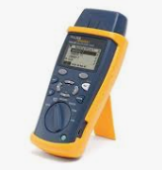
- izvedba meritve, priključevanje merjencev in inštrumenta
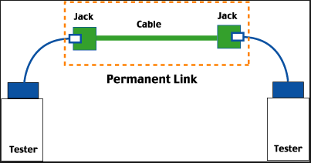

7. Priklop "patch panela" na mrežno stikalo (drugi sloj)
- priklop mrežnega stikala in “patch panela”
-usmerjevalnik Tenda smo priklopili v omrežje preko modre vtičnice.
-v patch panel pa smo priključili 2 poljubni vtićnici iz vsmerjevalnika/stikala Tenda

- priklop končnih naprav na mrežne vtičnice na elba kanalu
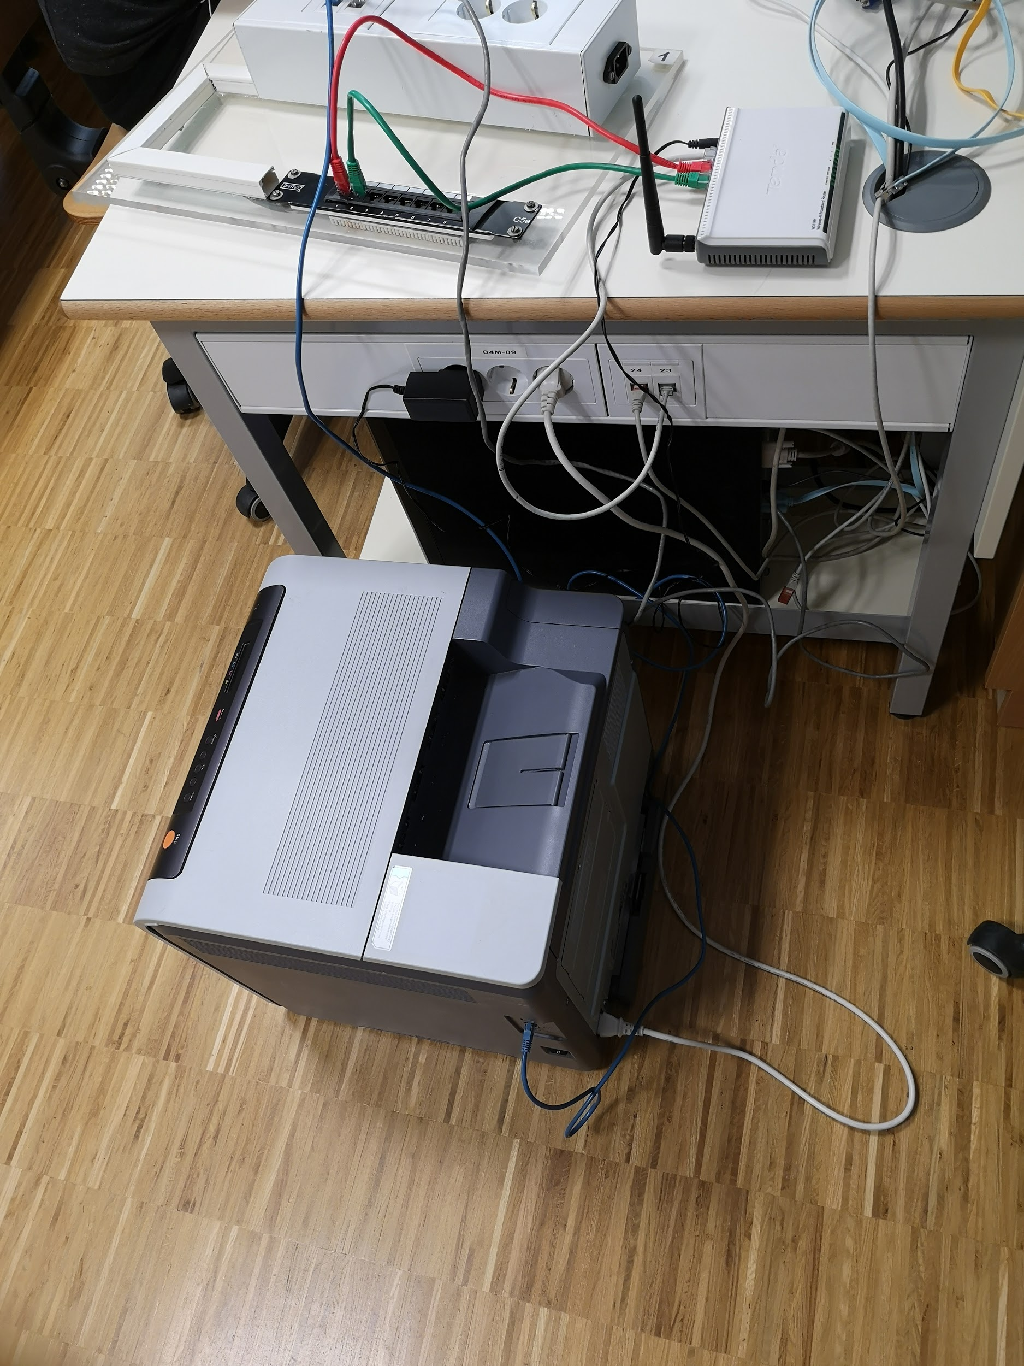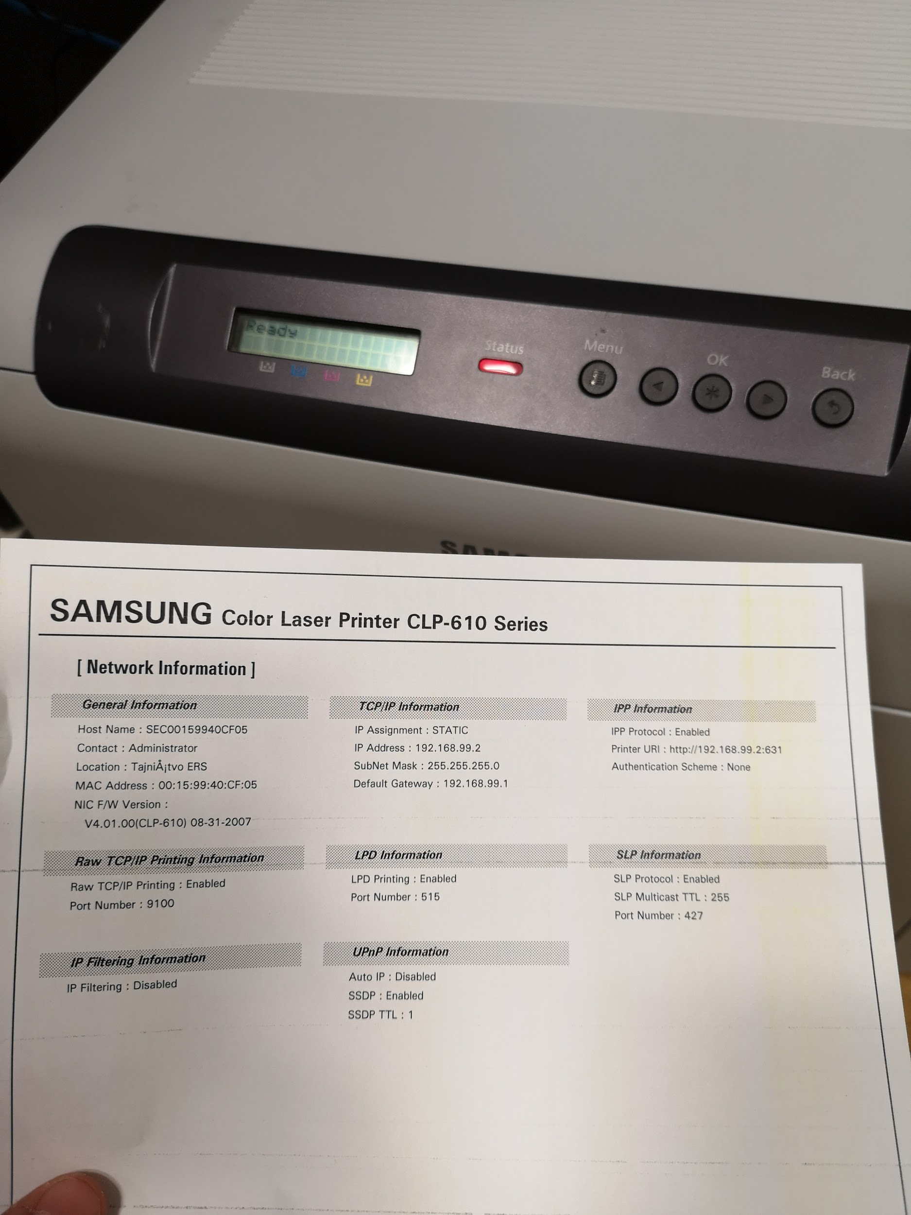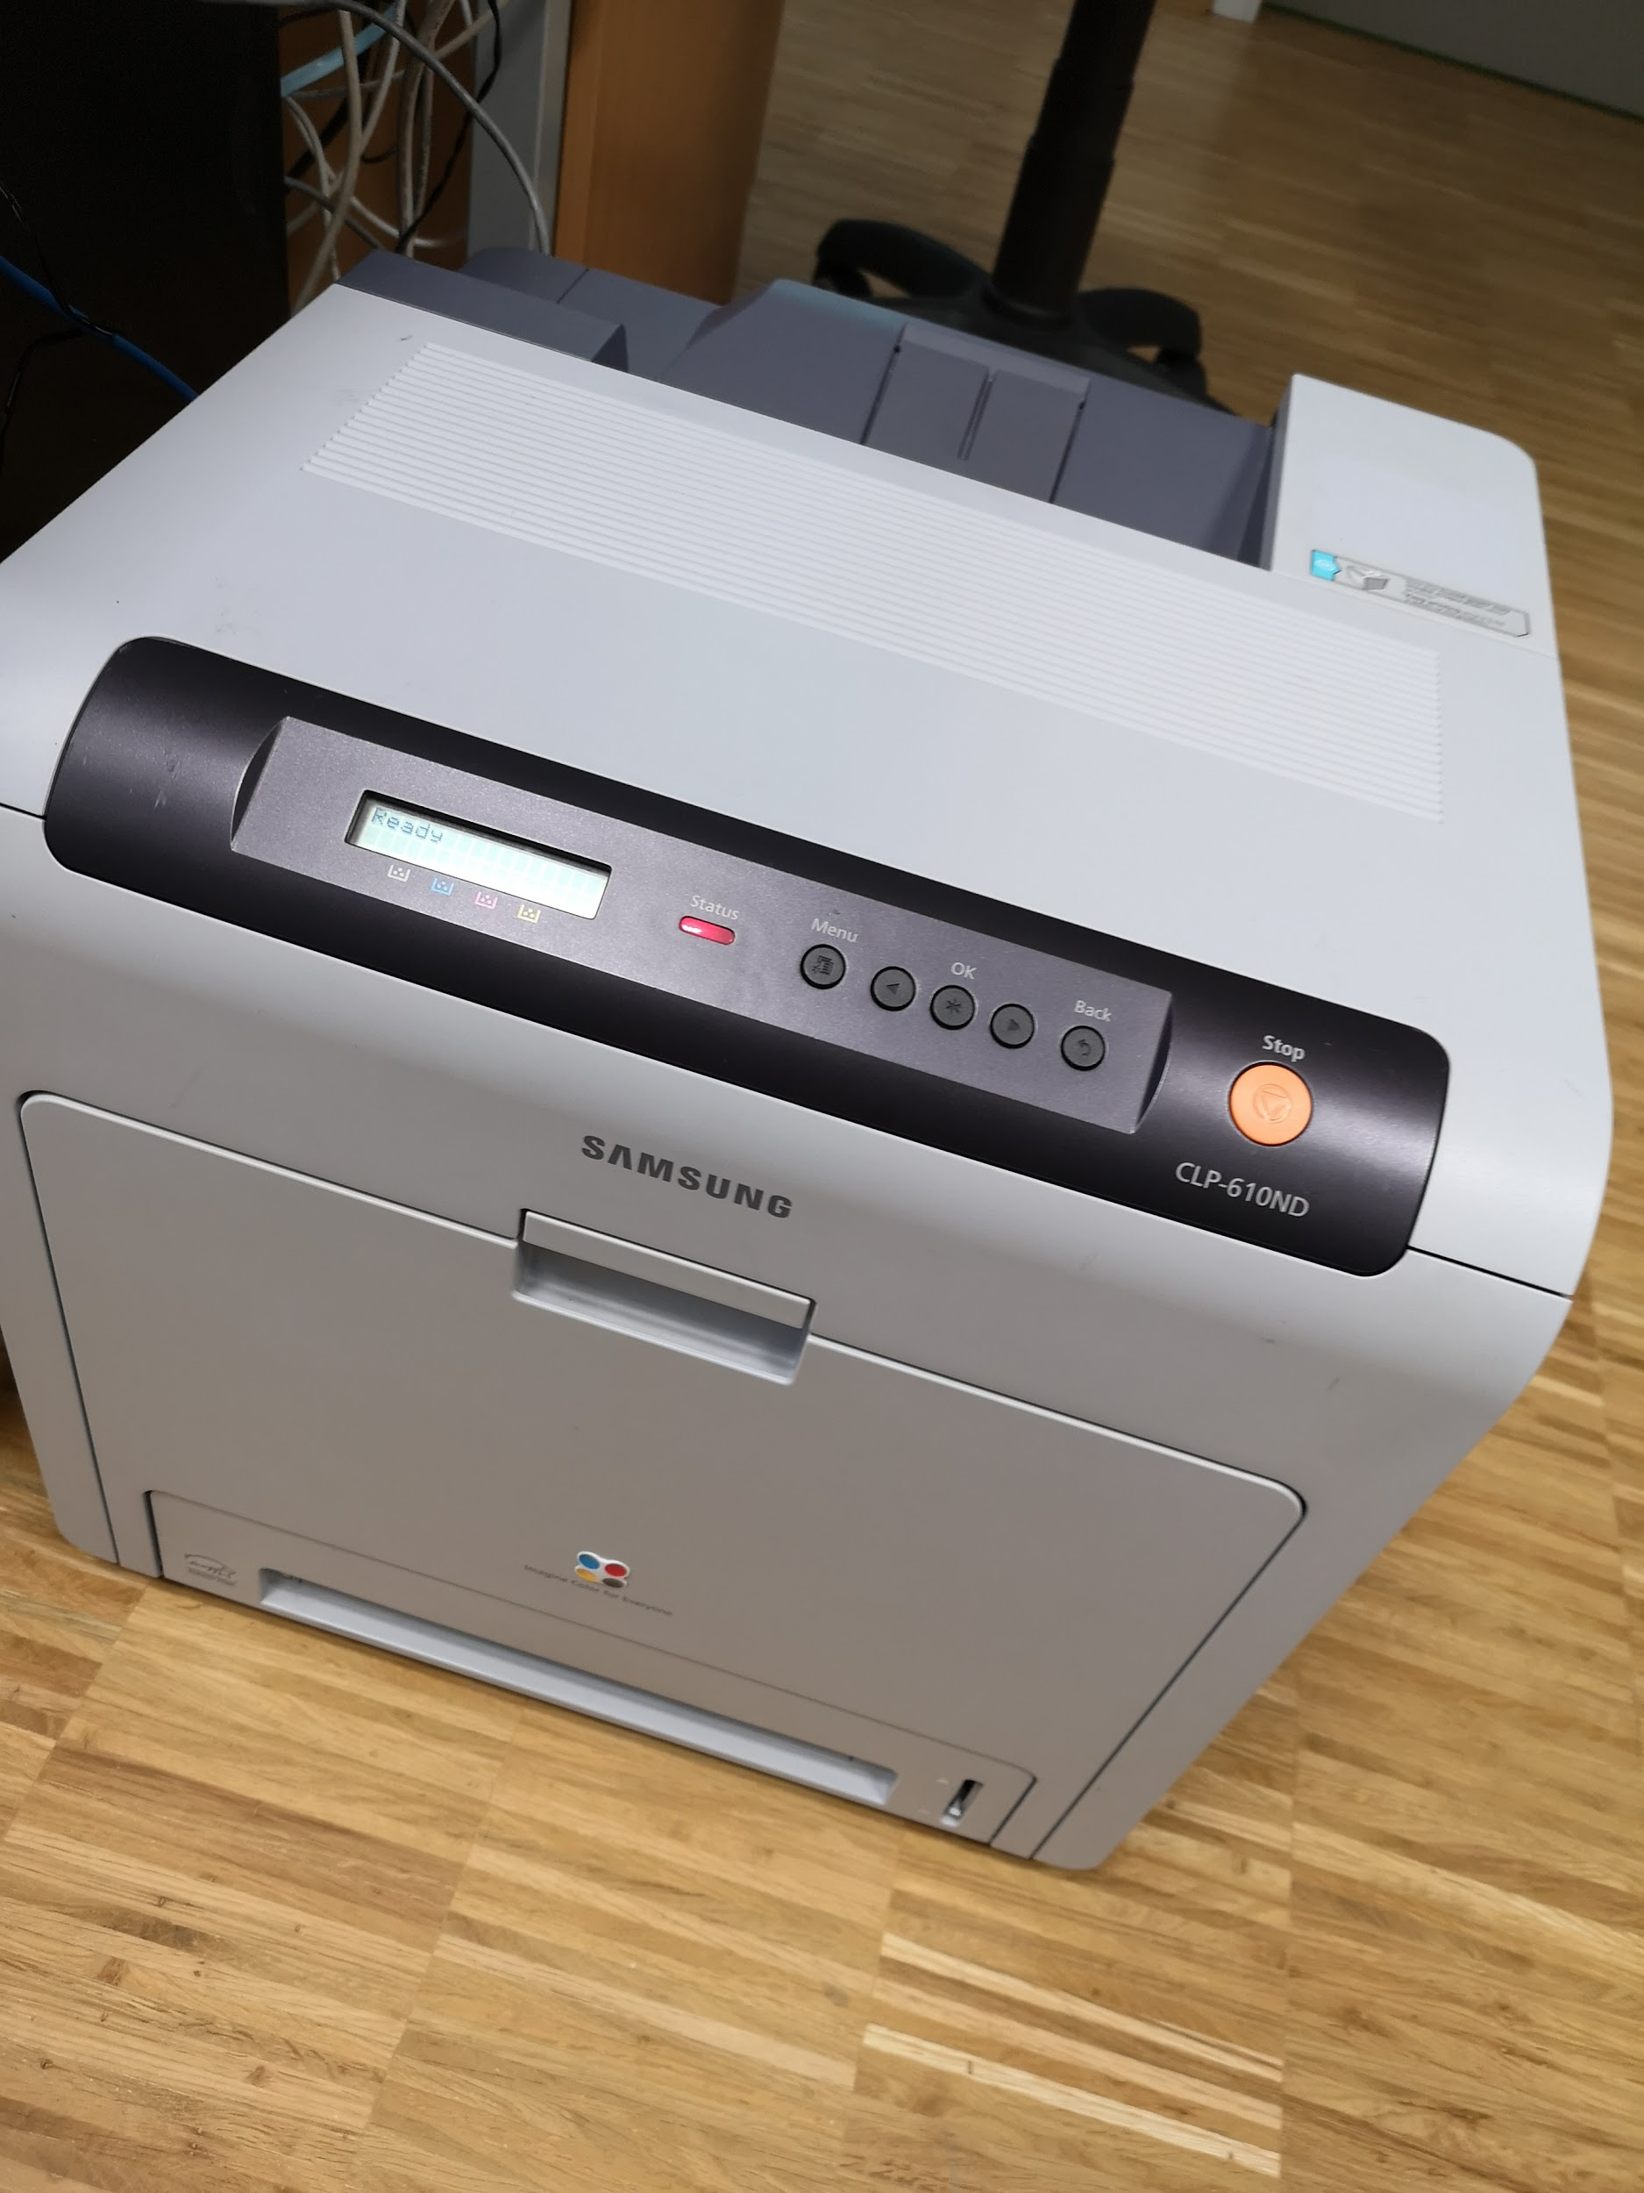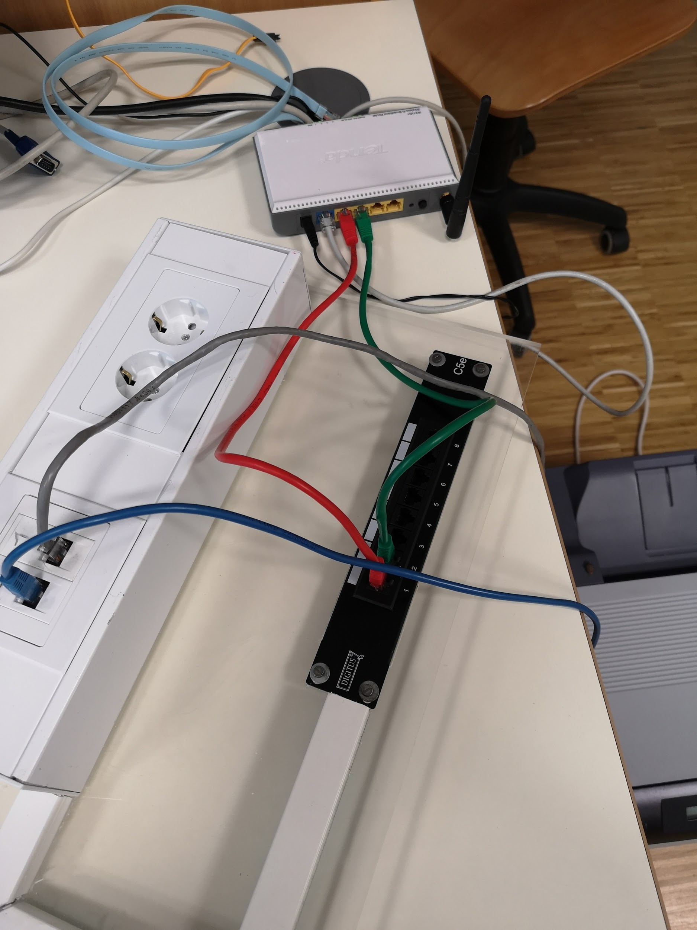

printer ter računalnik smo priključili v CAT5 vtičnici v ELBA kanalu, kateri je povezan na patch panel.

- popis fizičnih naslovov (MAC naslov) naprav (PC, TISKALNIK, Vmesnik usmerjevalnika (prehoda)in virtualnih računalnikov. /24
PRINTER: IP - 192.168.99.2 Maska: 255.255.255.0 Default gateway: 192.168.99.1
RAČUNALNIK: IP - 192.168.99.3 Maska: 255.255.255.0 Default gateway: 192.168.99.1
USMERJEVALNIK: IP - 192.168.99.1 Maska: 255.255.255.0

Naslov omrežja: 192.168.99.0
8. Vzpostavitev mrežne plasti za delovanje storitve
- vsak dijak si izbere svoje LAN omrežje, v katerem postavi končne naprave, vmesne mrežne naprave in servise. Nekaj primerov:
192.168.3.0/25, 192.168.99.0/24, 192.168.1.64/26, 192.168.6.0/23, 192.168.4.0/24
- popis omrežja (naslov omrežja, omrežna maska, število vseh naslovov, število uporabnih naslovov, naslov prehoda)
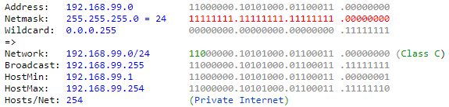

- z uporabo spletne aplikacije draw.io narišite logično topologijo LAN omrežja
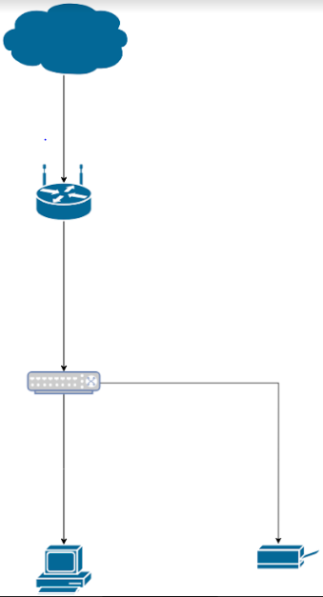

9. Vzpostavitev mrežnega servisa (aplikacijske plasti omrežja)
- popis številke vrat servisa (transportna plast)
- namestitev in vzpostavitev mrežnega servisa:
  - Tiskalniška storitev (tiskalnik + računalnik, tiskanje na mrežni tiskalnik)- Priročnik za Tiskalnik

Dokumentacija mora vsebovati:
- predstavitev storitve
- simulacija delovanja storitve, fizični priklop naprav na izdelek - slika

Moja naloga za dan odprtih vrat je bila pravilna vzpostavitev tiskalniškega servisa, tako da se preko kasneje iztisnjenega lista lahko povežeš preko kode QR na sošolčevo nalogo.

